Для вас, педагоги!

Что делать, если ребенок негативно к вам настроен и поэтому не хочет идти в детский сад

Как выстроить беседу с родителями, у которых есть к вам претензии

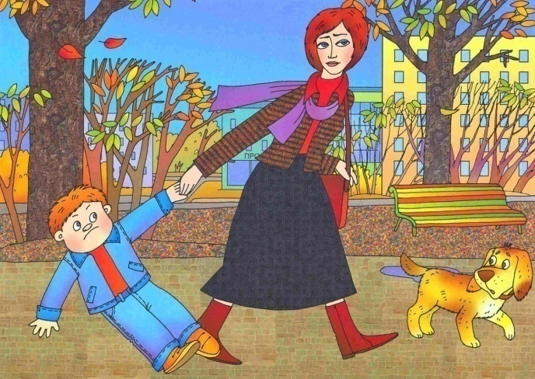

Что делать, если ребенок негативно к вам настроен и поэтому не хочет идти в детский сад

1. Меньше уговаривайте и объясняйте.
«Грейте» ребенка эмоционально. Улыбайтесь, ласково обращайтесь, чаще говорите «спасибо», «мне понравилось, как ты…». Рациональные объяснения, уговоры не быть «как маленький» не помогут.
2. Ни в коем случае не проявляйте агрессию к ребенку. Если раздражены, говорите не о ребенке, а о себе: «Мне очень не нравится, когда кто-то меня перебивает!», «Я злюсь, когда кого-то бьют», «Очень тяжело повторять по несколько раз».
3. Дайте ребенку понять, что его чувства важны для вас. Если ребенок переживает, у него что-то не получается, попробуйте угадать его эмоцию: «Ты расстроен?», «Тебе обидно?», «Ты ждешь маму?». Сначала он может не отвечать или ответить «Нет!». Не торопитесь утешать, а проявите сочувствие: «Понимаю» / «Это тяжело».
4. Больше играйте с детьми. По возможности увеличьте время на свободные игры. В игре дети расслабляются, сбрасывают негативные эмоции, а взрослый организатор и участник игр становится детским любимцем.
5. Не перевоспитывайте родителей и не спешите давать им советы. Дождитесь, чтобы они сами спросили ваше мнение. Тем более, когда они пришли на разговор.
6. Не высказывайте ответные претензии и не оправдывайтесь перед родителями. Выслушайте и уточните претензии ребенка и родителей к вам. Спросите, как бы они хотели, чтобы вы действовали. Ответьте, сможете ли выполнить то, что они просят, или предложите свой альтернативный вариант. Ищите компромисс.
7. Оставайтесь в позиции профессионала. Не позволяйте себе уйти в позицию жертвы («я все для них делаю, а они!», «я не виновата, а он!») или диктатора
(«я вам устрою!», «мало я на него кричала!»). Создавайте в группе такие условия, чтобы даже эмоционально проблемный ребенок чувствовал себя в безопасности.
8. Уделяйте время и внимание своему имиджу. Старайтесь выглядеть привлекательно, транслируйте уважение к родителям и детям. Посмотрите на себя в зеркало и попробуйте улыбнуться глазами. Запомните это выражение лица. Используйте приемы активного слушания: кивайте, «угукайте», не скрещивайте руки.

Как выстроить беседу с родителями, у которых есть к вам претензии

1. Постарайтесь услышать родителей. Чтобы взрослый человек относился к вам хорошо, его надо слышать. Ориентируйтесь на это правило в работе с недовольными родителями. Слышать – это значит: давать договорить, задавать вопросы, не оценивать, советоваться, призывать к совместному поиску решения проблем, говорить что-то хорошее о собеседнике.
2. Не возражайте. Если родители говорят вам об особенностях ребенка, которые, по их мнению, нужно учитывать, или о важных для них правилах воспитания, кивайте и внимательно слушайте. Не отмахивайтесь: «у меня таких много».
3. Положительно охарактеризуйте ребенка. Например, он умненький, дружелюбный, старательный, усидчивый, самостоятельный, с характером и т. п. Затем попросите родителей привести примеры, как бы они хотели, чтобы вы учитывали особенности ребенка. Например: расскажите мне несколько способов, как вы успокаиваете Сашу, если он так взволнован. Попробуйте на практике что-то из того, что предлагают родители.
4. Не сражайтесь с родителями, а вовлекайте их. Давлением и конфликтами вы их не измените, а свою профессиональную жизнь можете испортить. Приглашайте родителей участвовать в подготовке мероприятий, играть роли в спектаклях, соревноваться в веселых стартах, сопровождать детей на экскурсии.
4. Не сражайтесь с родителями, а вовлекайте их. Давлением и конфликтами вы их не измените, а свою профессиональную жизнь можете испортить. Приглашайте родителей участвовать в подготовке мероприятий, играть роли в спектаклях, соревноваться в веселых стартах, сопровождать детей на экскурсии.
5. Давайте родителям больше положительной информации о ребенке. Играл, участвовал, помог, заметил, сумел, показал себя с очень хорошей стороны.
Родители будут относиться к вам лучше, когда от вас будут поступать такие косвенные и прямые сигналы о том, что вы видите достоинства в них и в их ребенке.
6. Обязательно что-то меняйте и делайте так, как просят, или требуют родители.
Выберите из их предложений то, на что вы готовы. Пробуйте. Делитесь положительными сторонами этого опыта с родителями. Родители должны видеть, а не просто слышать, что вы готовы учитывать их пожелания.

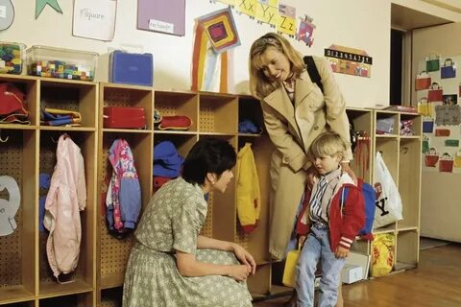

С уважением, педагог-психолог
Дерябина А.С.

